MarsiBarsi29 июля 2019 в 15:35

Собираем окружение для современного TDD на JavaScript + VS code

https://habr.com/ru/company/tinkoff/blog/461737/

- Блог компании Tinkoff.ru,
- JavaScript,
- TDD,
- Тестирование веб-сервисов
TDD уже давно не является чем-то диковинным: на хабре можно найти об этом подходе сотни статей, а каждый новичок знает, какую книгу об экстремальном программировании ему нужно прочитать.

Многие мои коллеги тоже используют TDD. Они добавляют тест, пишут код, рефакторят, повторяют. Процесс вроде одинаковый, но у одних он занимает одну минуту, а у других пять. И дело не в том, что вторые медленнее думают. Просто у первых есть набор хитростей, позволяющих оптимизировать работу с тестами.

Прыгаем к тестам
Начнем с самого простого: до тестов нужно добраться.
Для этого я пользуюсь Open Spec File
Это расширение помогает открыть файл с тестами из кода на соседней вкладке.
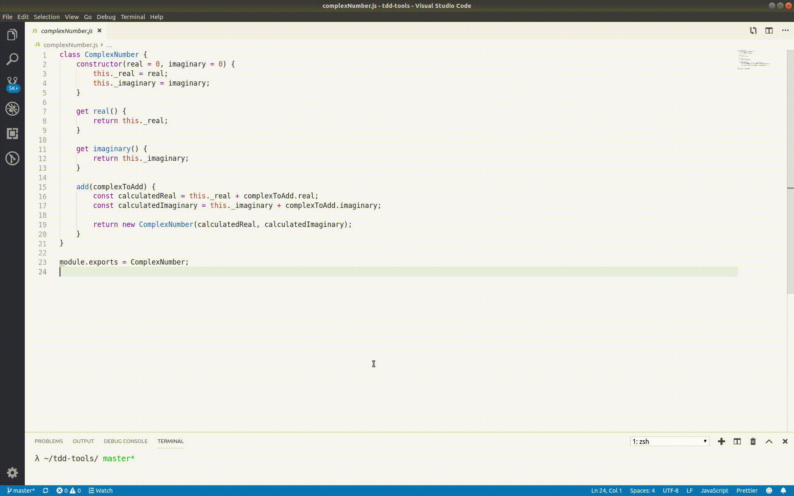
Таких много, на любой вкус:
— UnitTest Switcher позволяет переключаться первым пунктом меню по правой кнопке мыши
— Switch to test предлагает кастомизацию пути к файлу с тестами для проектов со сложной структурой
По моему опыту, самый быстрый вариант — хоткей. Выбрать файл с тестами из списка занимает 2 секунды, хоткеем — полсекунды.

Запускаем тесты
Итак, мы попали в файл с тестами. Здесь нам очень поможет расширение Add Only. С ним мы можем одним кликом покрыть describe, it, test, context модификатором only и запускать только его. Просто и удобно.
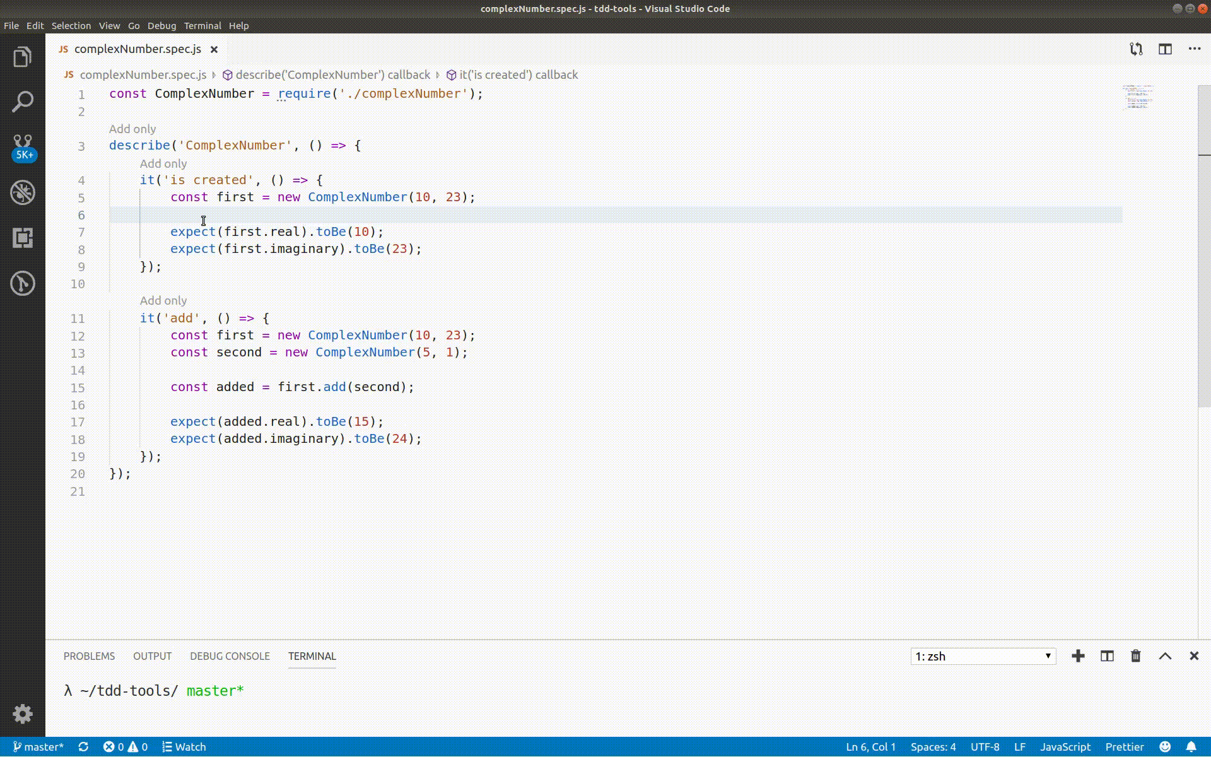
Другое расширение JavaScript Test Runner добавляет еще пару кнопок рядом с add only: запуск и debug. Удобно в моментах, когда нужно прогнать пачку тестов один раз.
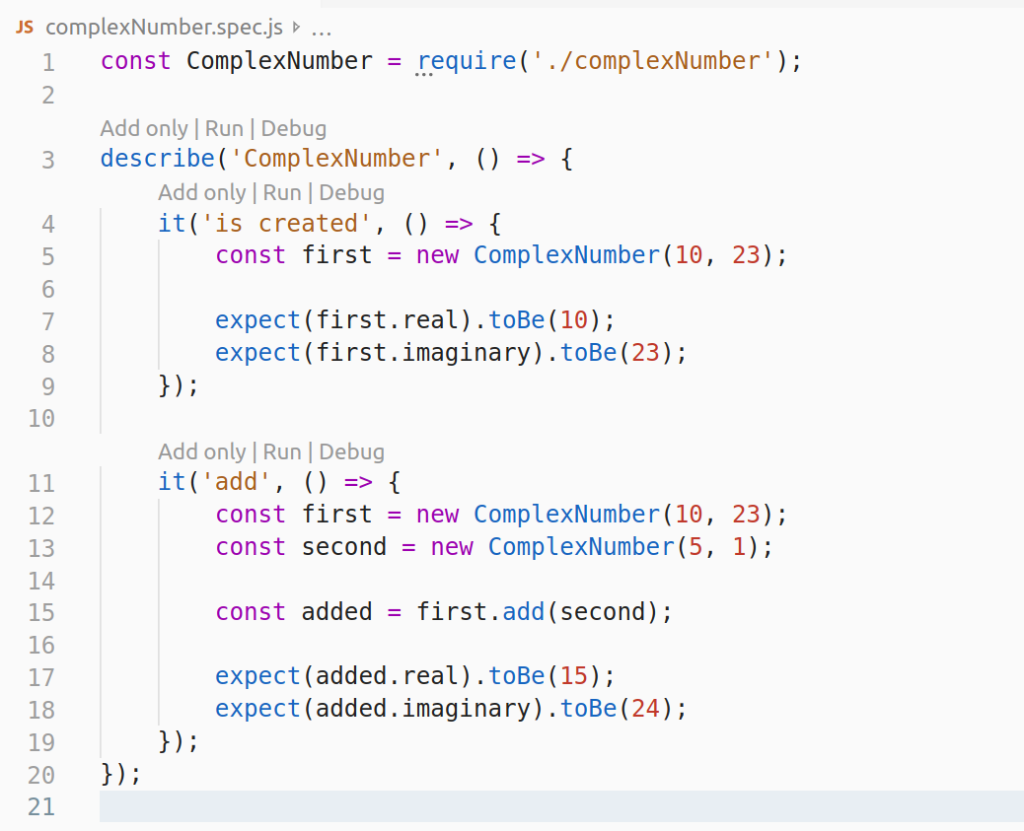

Следим за покрытием
Расширение Coverage Gutters подсвечивает покрытие вашего кода тестами. С ним вам не нужно тратить время на разбирательства, какую часть кода вам не удалось покрыть. Все непокрытые ветвления будут видны сходу.
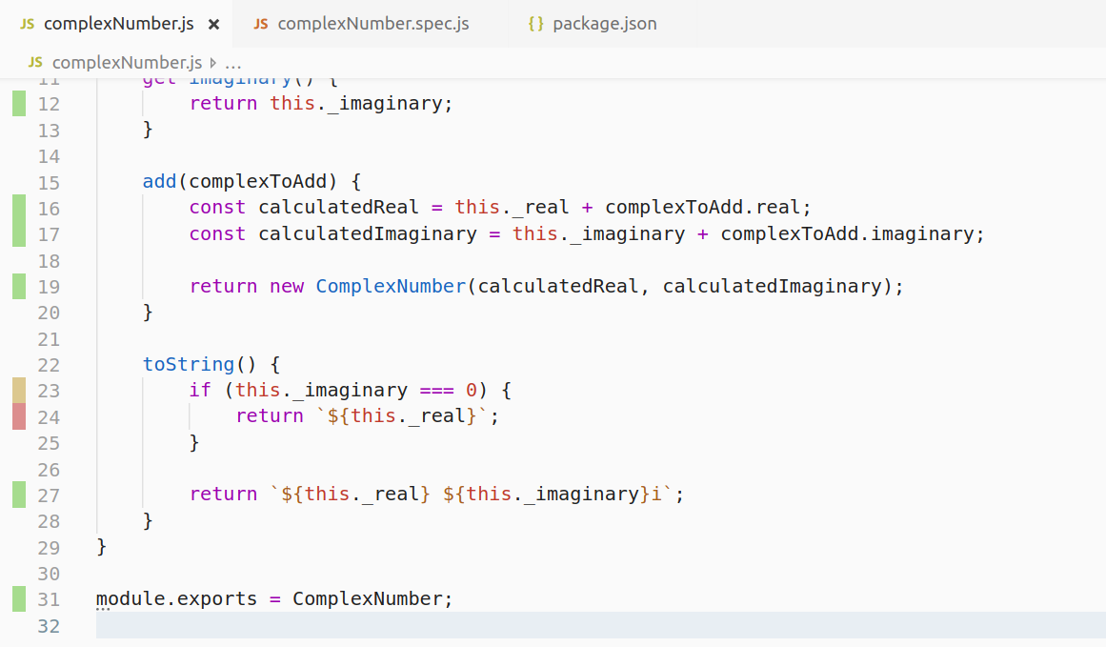
Расширение Code Coverage может стать как альтернативой, так и дополнением к предыдущему: подчеркивает непокрытые строки + может выводить количество покрытых строк в открытом файле в статус-бар.
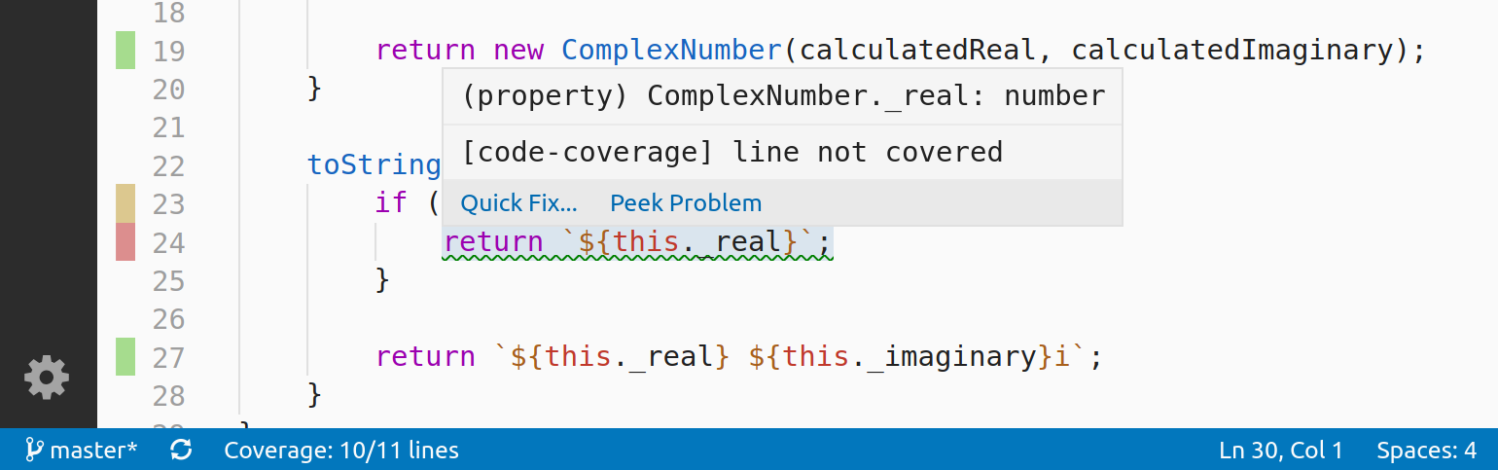
Информация берется из файла lcov.info в папке coverage. Чтобы расширения указывали на актуальные проблемы, запускайте тестирование с флагами watch и coverage.

Всё и сразу
Если вы используете Jest, то попробуйте и одноименный плагин. Он мгновенно схватывает изменения в коде и прогоняет затронутые тесты. Добавляет фишечек в интерфейс:
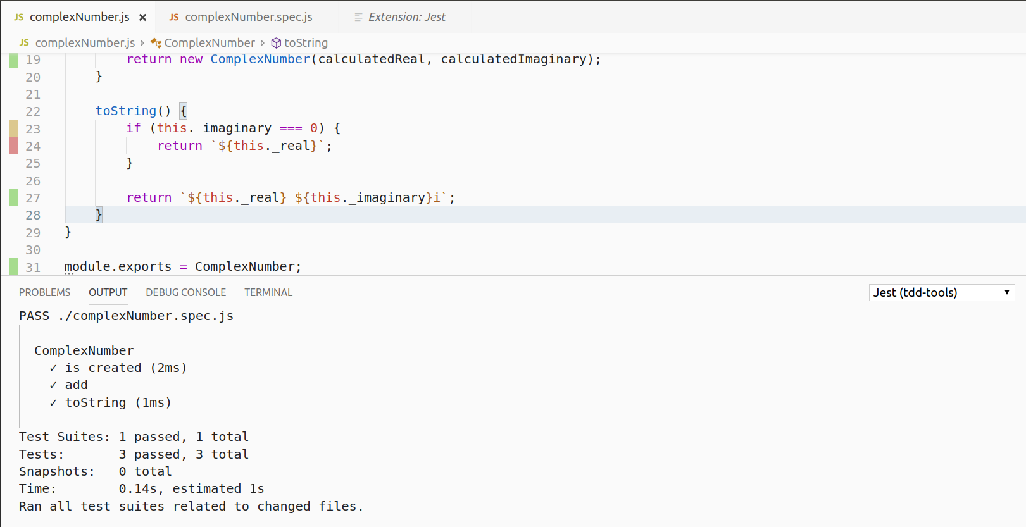
Консоль Jest для отслеживания тестов
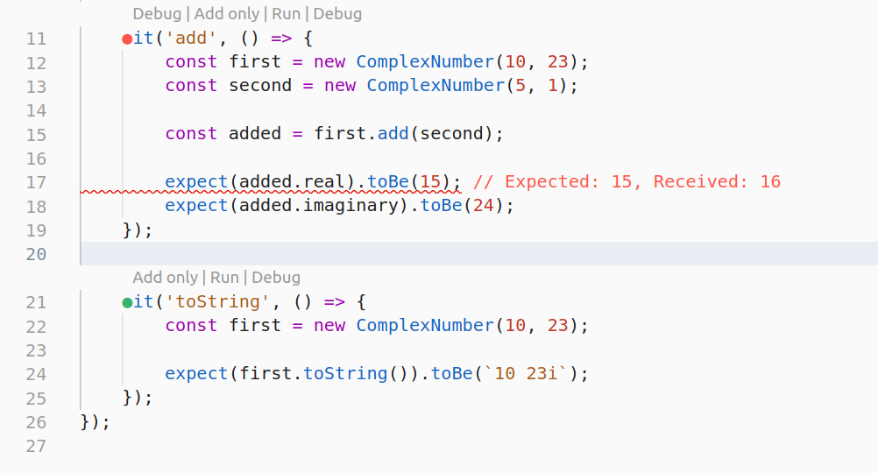
Показывает маркерами статус тестов и добавляет описание ошибкам
Wallaby это большой платный плагин. Он ориентирован на TDD. В своей разработке я его не использую, но чувствую, что обязан рассказать. Wallaby очень быстро прогоняет тесты после изменения кода, обновляет и показывает на ходу покрытие, позволяет также прыгать в файл с тестами и многое другое. Подробнее можно почитать на сайте: wallabyjs.com.

Резюме
Я рассказал о тех плагинах, что ежедневно использую в своей работе. Такой набор удобен для меня и определенно будет вам полезен, если вы запускаете тесты средствами из коробки. Их установка и настройка займут десять минут, а после они будут экономить ваше время каждый день.
На VS code существует масса других хороших расширений для удобной работы с тестами — напишите, какие упрощают жизнь вам.
Теги:
- test driven development
- tdd
- javascript
- vscode
- vs code
- visual studio code
- tools for tdd
- testing
- тестирование
- +24
- 124
- 9k
- 5

Tinkoff.ru
^{252,98}
IT’s Tinkoff.ru — просто о сложном

32,2
Карма

1,6
Рейтинг

19
Подписчики

15
Подписки

Роман Седов MarsiBarsi
Frontend-разработчик
Поделиться публикацией

ПОХОЖИЕ ПУБЛИКАЦИИ
- 7 марта 2017 в 11:25

Нагрузочное тестирование на Gatling
+1523,4k8815
- 6 июня 2016 в 12:29

Тестирование хранилищ данных
+916k496
- 7 октября 2013 в 15:44

Секреты тестирования интерфейсов в ТКС Банке
+212,1k1824

ВАКАНСИИ КОМПАНИИ TINKOFF.RU

Разработчик Golang
Москва

Android разработчик
Москва

iOS Разработчик
Москва

Вакансии компанииСоздать резюме

Комментарии 5
- smarthomeblog29 июля 2019 в 15:47

0
Спасибо за полезные плагины. Исправьте пожалуйста только название плагина coverage-gutters на Coverage Gutters. Иначе VS Code не находит.
  - MarsiBarsi29 июля 2019 в 15:51

0
Странно, что не выцепляет по названию из README. Поправил, спасибо!
- Desprit31 июля 2019 в 11:57

0
Javascript Test Runner, который в посте, автором более не поддерживается:
github.com/g3offrey/javascript-test-runner/issues/41#issuecomment-497425080
  - MarsiBarsi31 июля 2019 в 12:32

0
К сожалению, да. Но пока работает без проблем. Также знаю ребят, которые готовят достойную альтернативу. Как только выпустят — обязательно отпишу здесь
    - Desprit31 июля 2019 в 12:49

0
Я в angular проекте не смог запустить, говорил, что test runner не найден, хотя просто через `ng test` работает.

